Tugas Simulasi Perancangan Database (CDM dan PDM)

1. CDM

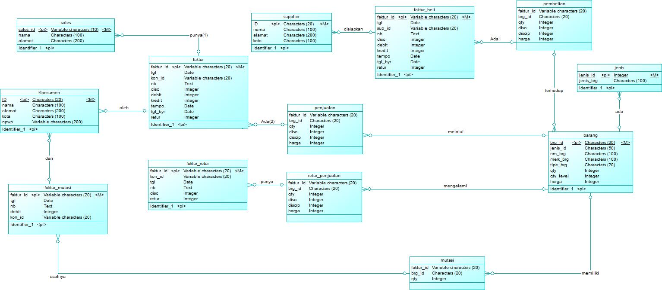

1. PDM

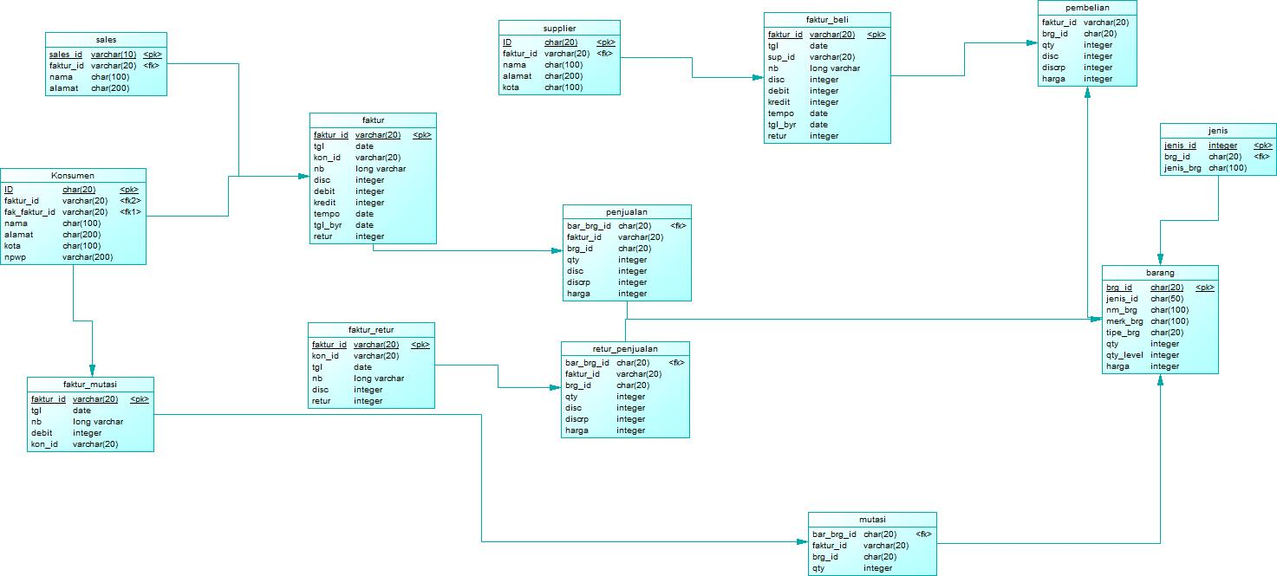

1. ERD

barang

penjualan

melalui

barang_id

nm_brg

brg_id

faktur_id

jenis_id

barang_id

faktur_id

qty_level

qty

harga

merk_brg

tipe_brg

qty

harga

discrp

disc

barang

nm_brg

jenis_id

barang_id

qty_level

qty

harga

merk_brg

tipe_brg

terhadap

Pembelian

brg_id

faktur_id

qty

harga

discrp

disc

faktur_id

jenis_id

faktur_beli

tgl

sup_id

faktur_id

kredit

tempo

debit

nb

disc

Ada1

Pembelian

brg_id

faktur_id

qty

harga

discrp

disc

faktur_id

faktur_id

tgl_byr

retur

faktur_beli

tgl

sup_id

kredit

tempo

debit

nb

disc

tgl_byr

retur

faktur_id

disiapkan

faktur_id

ID

supplier

ID

nama

alamat

kota

Ada(2)

Penjualan

brg_id

faktur_id

qty

harga

discrp

disc

faktur_id

faktur_id

faktur

tgl

kon_id

faktur_id

kredit

tempo

debit

nb

disc

tgl_byr

retur

punya

retur_penjualan

brg_id

faktur_id

qty

harga

discrp

disc

faktur_id

faktur_id

faktur_retur

kon_id

faktur_id

nb

tgl

retur

disc

faktur

tgl

kon_id

faktur_id

kredit

tempo

debit

nb

disc

tgl_byr

retur

punya(1)

faktur_id

ID

konsumen

nama

alamat

npwp

ID

kota

faktur

tgl

kon_id

faktur_id

kredit

tempo

debit

nb

disc

tgl_byr

retur

oleh

faktur_id

id

sales

nama

id

alamat

asalnya

faktur_id

ID

faktur_mutasi

tgl

nb

debit

faktur_id

kon_id

mutasi

brg_id

faktur_id

qty

konsumen

nama

alamat

npwp

ID

kota

dari

faktur_id

ID

faktur_mutasi

tgl

nb

debit

faktur_id

kon_id